Предмет: Објашњење – јавна набавка број 40/14, чији је предмет набавка канцеларијског, папирног и ПВЦ материјала

Захтев за појашњење:

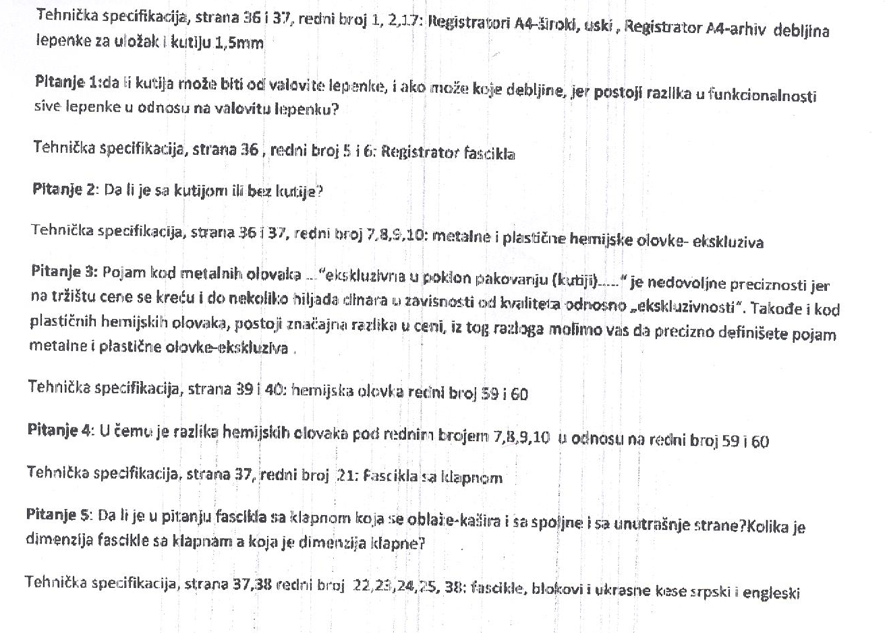

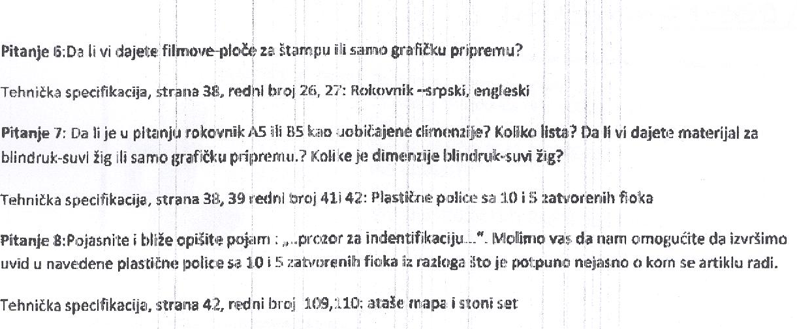

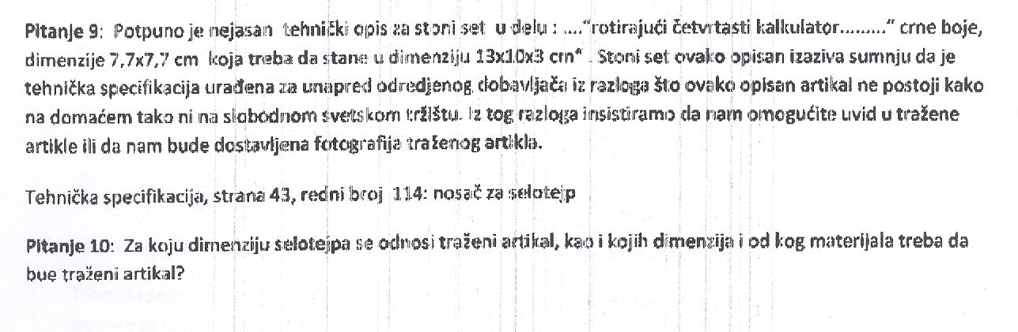

О д г о в о р

- Кутија за регистраторе не може бити од валовите лепенке, мора бити од сиве лепенке, нов- не репариран.
- Без кутије, корице ПВЦ.
- Оловка хемијска, ставка 9 и 10- Vector PARKER или одговарајућа, пластично тело оловке, боја-бела са клипсом од неруђајућег челика са плавом мином.
Оловка хемијска, ставка 7 и 8- Chesterfield или одговарајућа за вишекратну употребу са плавом мином, ексклузивна у поклон паковању кутији или одговарајућа- комадно паковање метално тело оловке, клипса од нерђајућег челика у поклон кутији, сито штампа на паковању.
- Ставка под редним бројем 59 мења се у:
ОЛОВКА ХЕМИЈСКА CCH-3 Gel 0,7мм PENAC или одговарајућа
ОПИС: Хемијска оловка са механизмом ширина исписа 0,33мм, тинта на бази гела плава, врх улошка од нерђајућег челика, са гуменим грипом, пластична, дебљина улошка: 0,7мм
Ставка под редним бројем 60 мења се у:
ОЛОВКА ХЕМИЈСКА CCH-3 Gel 0,5мм PENAC или одговарајућа
ОПИС: Хемијска оловка са механизмом ширина исписа 0,25мм, тинта на бази гела плава, врх улошка од нерђајућег челика, са гуменим грипом, пластична, тело оловке провидно, дебљина улошка: 0,5мм
- Понуђач је дужан да достави понуду за фасциклу са клапном са предњом и задњом корицом, кашираном, обострано обложеном, са етикетом на предњој страни, димензија 32цмx24цмx6цм.
- Наручилац даје само графичку припрему.
- Роковник формат:B5, књижни блок: 256 страница (са адресаром), 70гр/м², графичка припрема, суви жиг димензије 5цмx5цм.
- Заинтересована лица могу извршити увид за ставке под редним бројем 41, 42, 109 и 110, сваког радног дана, од 10,00 до 12,00 часова, почев од 04.08.2014.године.
- Стабилно кућиште за селотејп 15x33, дужина 15цм, ширина 5цм , висина 6,5цм.

